​

**一. java环境搭建**

第一步：下载所需所有文件

第二步：打开所在文件夹

第三步：双击打开jdk-8u201-windows-x64.exe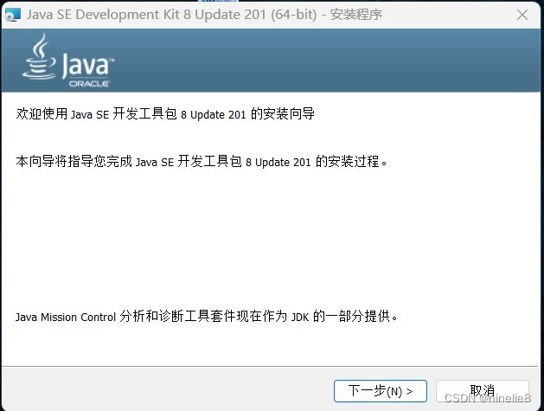

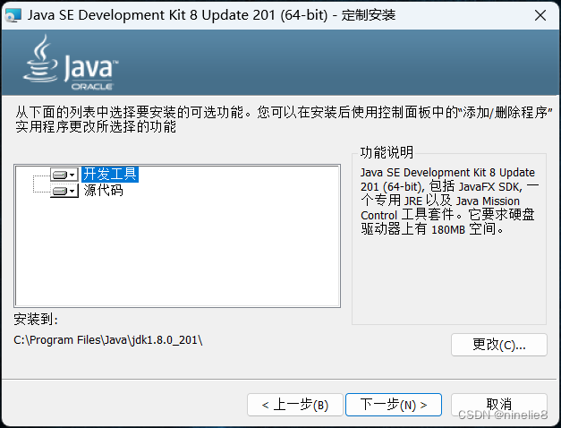​

第四步：点击下一步完成jdk-8u201-windows-x64.exe的安装

第五步：双击ideaIU-2021.3.3.exe打开文件

​

第六步：点击next，选择安装地址

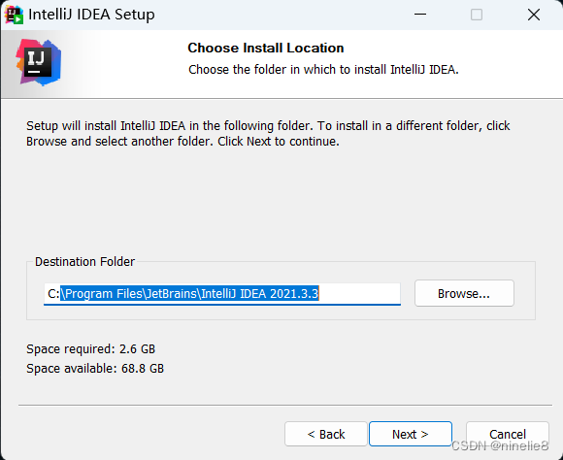

第七步：勾选第一个添加桌面图标

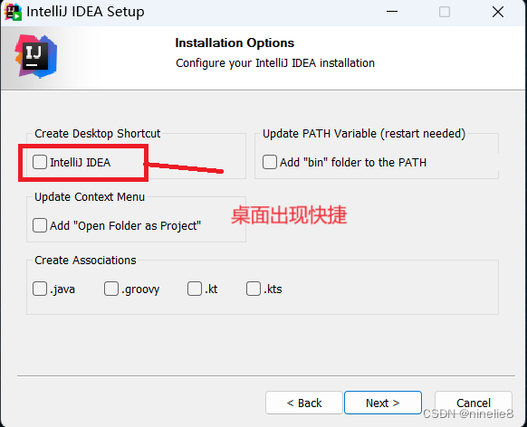

第八步：一直next，install完成安装

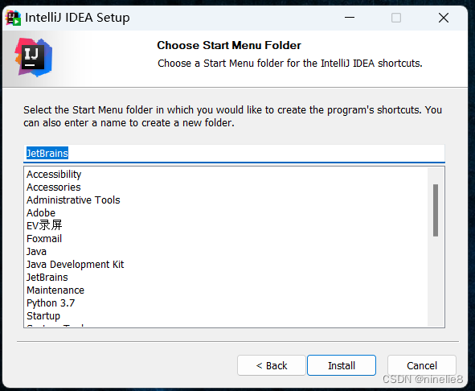

**二.破解**

第一步：先把文件夹拷贝

ja-netfilter-all，拷贝到路径中不出现中文

复制新建文本文档中一句话。

先打开文件所在位置

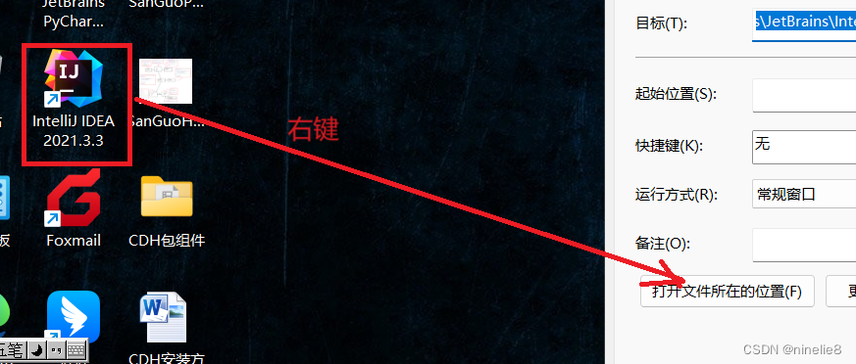

第二步：用记事本打开文件

复制文件夹内新建文本文档内容加入文件最后一行

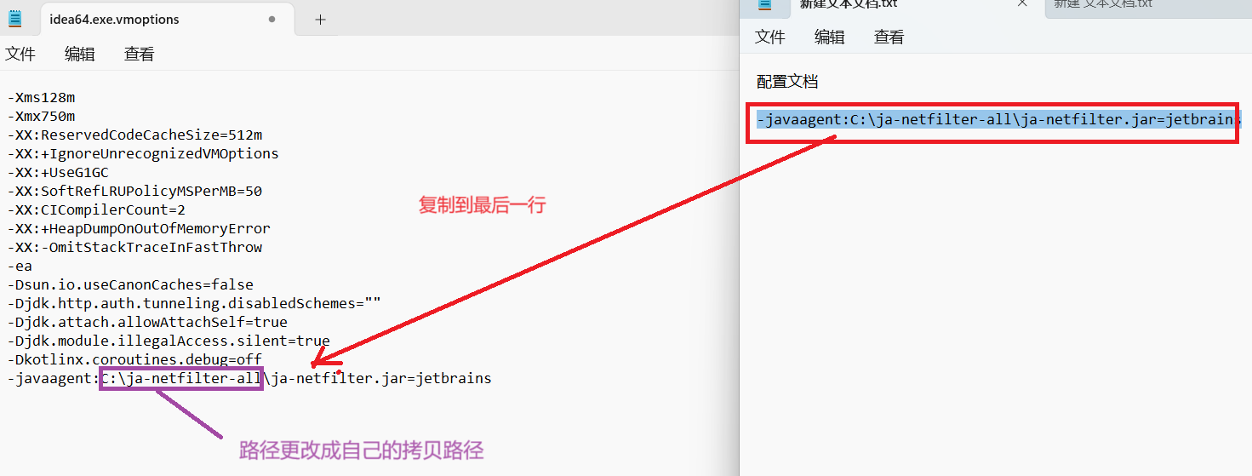

第三步：双击桌面快捷图标，复制文件夹内激活码并激活



